## 新点标证通使用手册

注意：手机ca会绑定手机使用期间只能在同一个手机上使用，如遇手机丢失的问题请及时联系客服处理。客服热线：0592-5053312 客服QQ：1019034719 3658856898

1. 登陆系统点击马上申请开通，扫码下载标证通。（苹果手机打开app store搜索新点标证通下载即可）

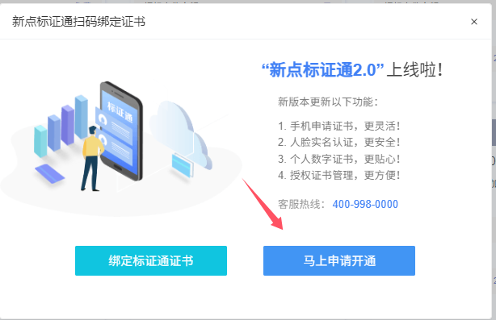

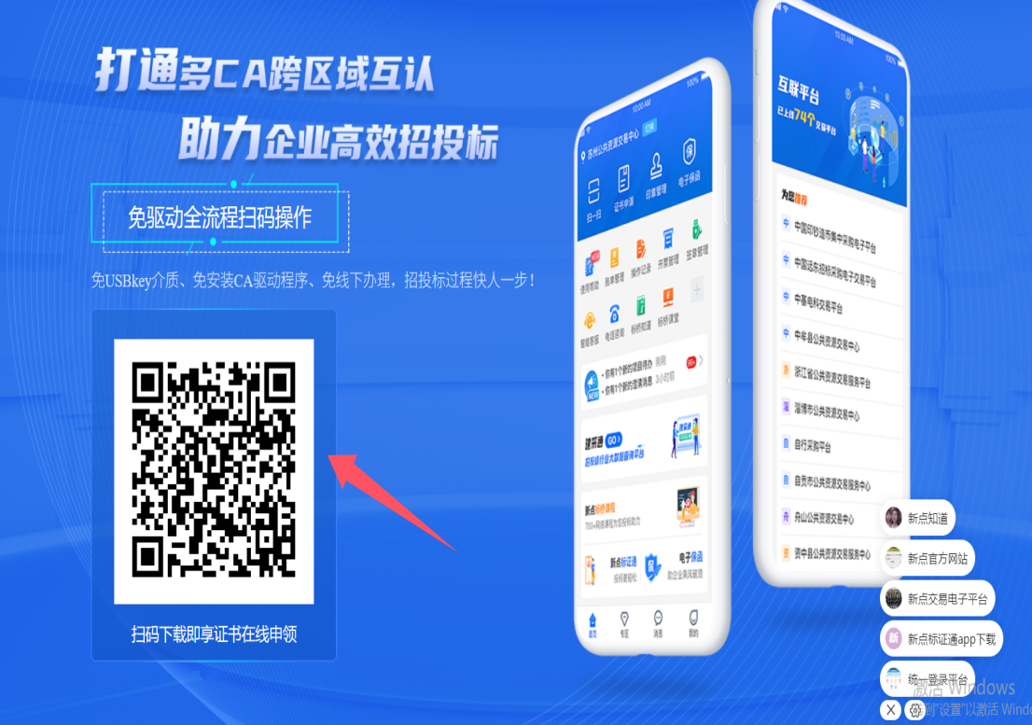

2.输入手机号获取验证码直接登陆标证通。



3.登陆后点击证书管理，点击新增证书，选择事件证书。

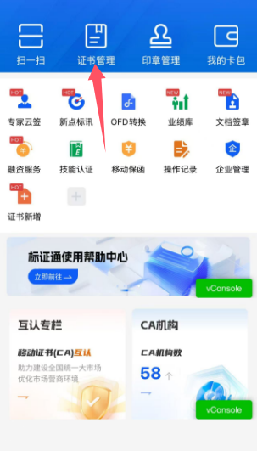

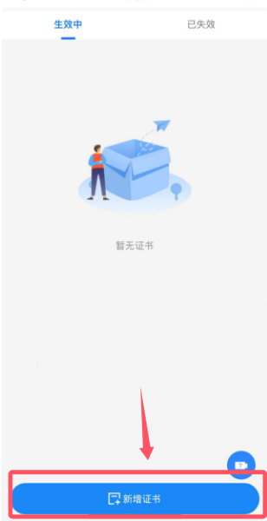 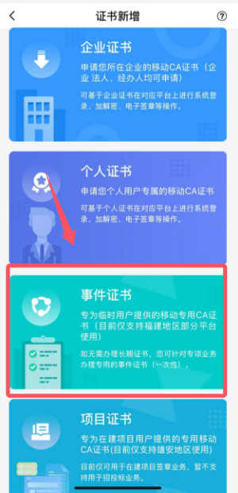

1. 扫描的报名后的手机证书的项目编码，申请证书。

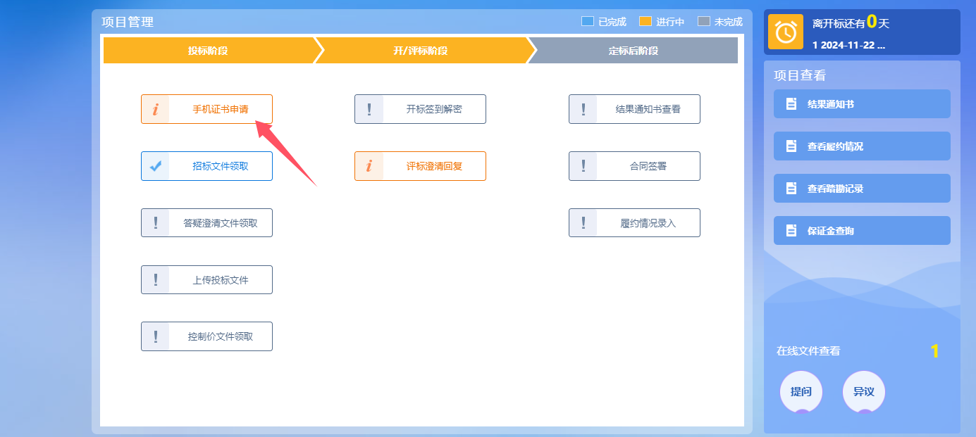

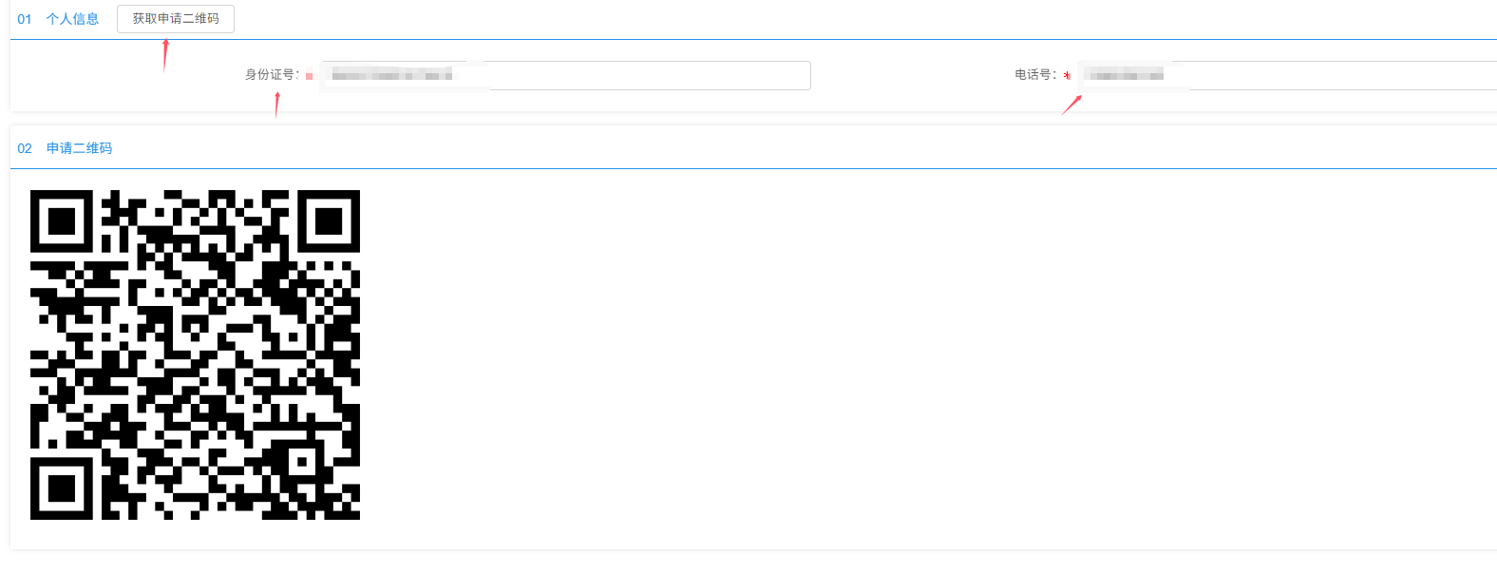

1. 扫码后弹出申请事件证书的页面

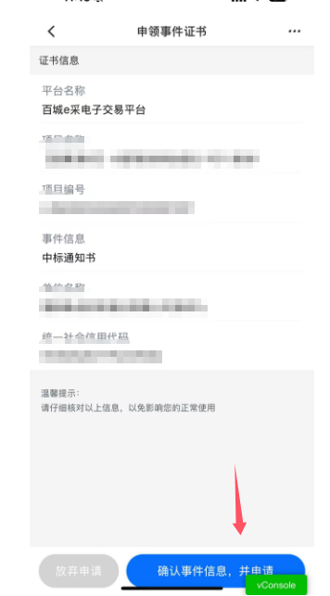

1. 填写并核对相关资料，上传营业执照并提交。

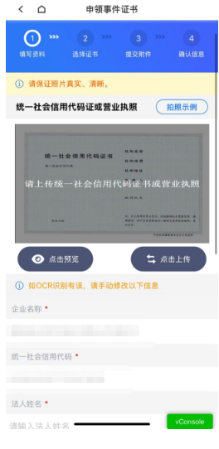

1. 选择百城e采事件证书（注意：当扫码的项目结束后事件证书会注销），并点击下一步。

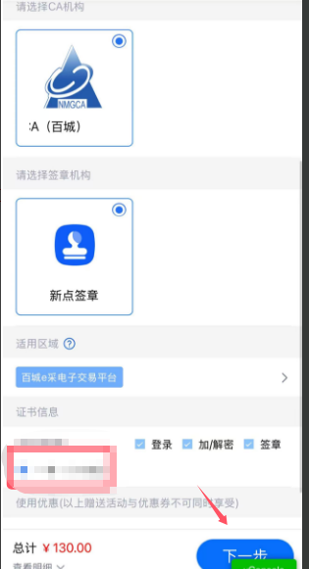

8.下载企业授权书模板，完善对应的信息后拍照上传。上传的图片详见示例。上传完成后点击提交审核。

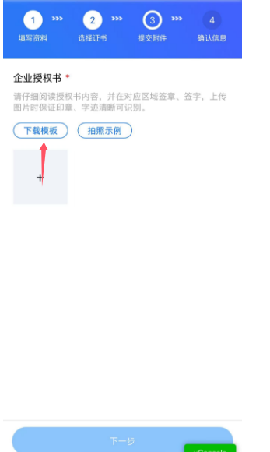 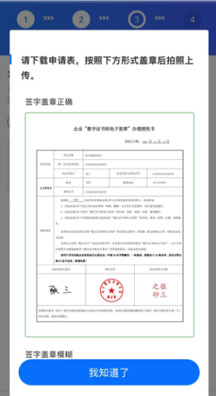

9.提交完成后，申请记录会在审核中，当审核通过后就会到待支付中，支付费用后需及时下载证书和设置证书密码。（注意：后续盖章都需要输入6位的证书密码，且证书密码不可找回，请牢记密码！）

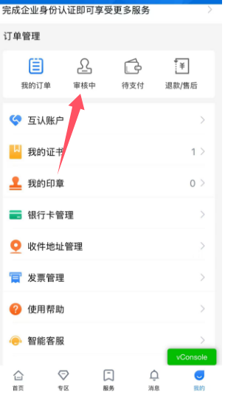

10.下载完证书后进行证书检测。在证书管理的生效中可以看到对应的生效中的证书，点击进去后，点击更多输入密码进行证书检测，如提示检测通过则为办理成功。

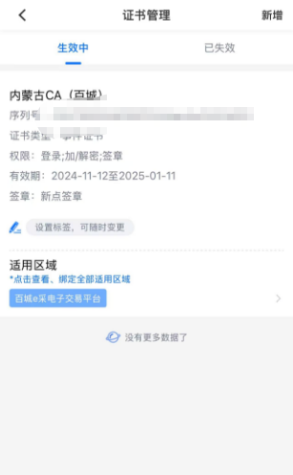 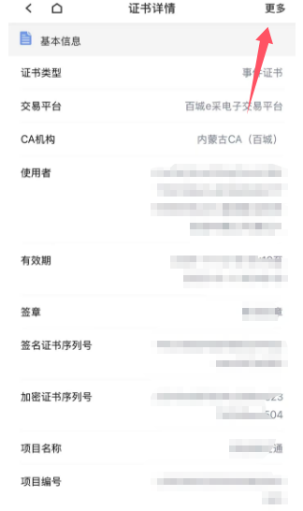

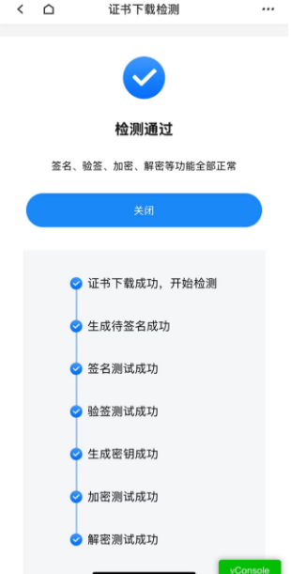

1. 证书绑定。申请成功后需进行绑定激活，用账号密码登陆交易平台后根据弹窗点击般的标证通证书。用标证通扫码后输入密码即可绑定。

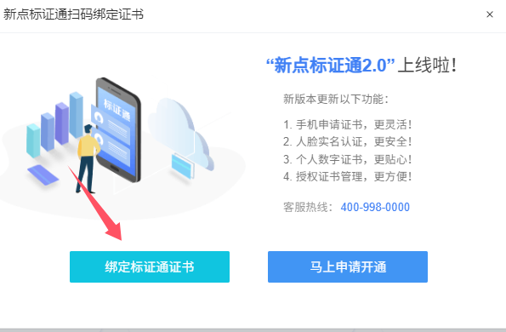

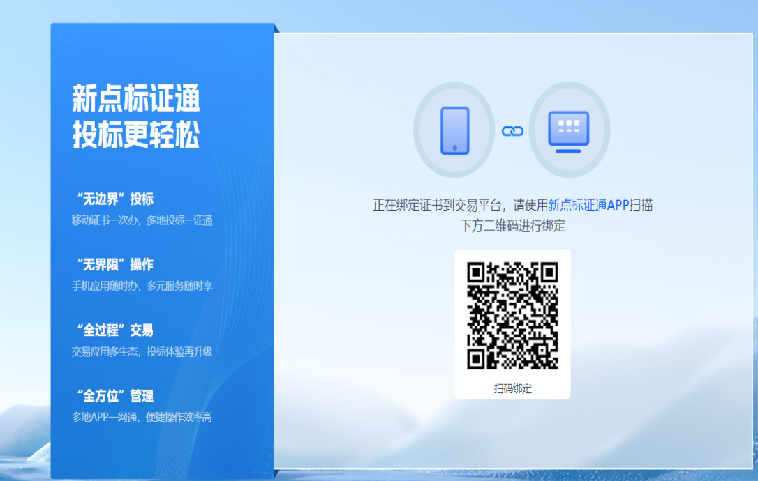

1. 标证通的使用。标证通注册并绑定好后可以使用标证通登陆，制作投标文件的时候通过手机扫码制作。



